深圳市住房和建设局关于征集深圳市建筑工业化（建筑产业化）专家委员会非公务委员的通知

深建节能〔2015〕43号

各区住房和建设局（建设局、住宅局）、各新区城建局，各建设、设计、咨询单位，各施工图审查机构，各有关单位：

根据《深圳市住房和建设局关于印发<深圳市建筑工业化（建筑产业化）专家委员会管理办法>（试行）的通知》（深建字〔2015〕172号，详见附件1）要求，为充分发挥专家队伍技术服务指导作用，引导我市建筑工业化更好更快发展，我局拟公开征集建筑工业化（建筑产业化）专家委员会非公务委员，请各有关单位积极推荐或专家自荐。现将相关事项通知如下：

一、申请条件
（一）规划设计、土地管理、房地产开发、工程建设、部品生产、检测、造价等领域的专家。

（二）本科以上文化程度，具有本专业高级专业技术职称，在本专业范围具备领先的技术水平或学术影响，具备坚实的专业基础知识，有较丰富的工程实践经验。对于具有建筑工业化相关发明专利，参与过国家、省市建筑工业化重大课题研究和标准规范编制等人员，学历和职称条件可适当放宽。

（三）熟悉建筑工业化相关规定和技术标准。

（四）具有良好的职业道德，作风正派，有较强的语言文字表达能力和工作协调能力。

（五）在深工作或居住，身体健康，年龄一般不超过70周岁。

二、专家委员会非公务委员实行聘任制，经竞争选拔后，由专家委员会统一颁发聘书并向社会公示，每届聘期两年。

三、请各单位及专家积极做好本次推荐工作，每个单位推荐人数不超过3名。本次征集工作截止日期为2015年12月11日，请各单位及专家如实填报申请，并将《深圳市建筑工业化（建筑产业化）专家委员会专家申请表》（见附件2）以及专家职称、业绩证明材料报送至我局。

联系人：孙文杰、邓文敏，联系电话：83782156、83785138
联系地址：深圳市福田区振华路8号设计大厦1012室

附件1：

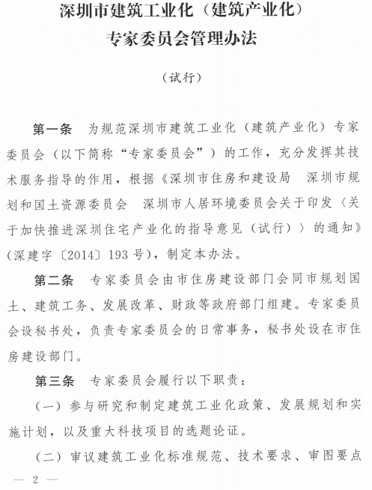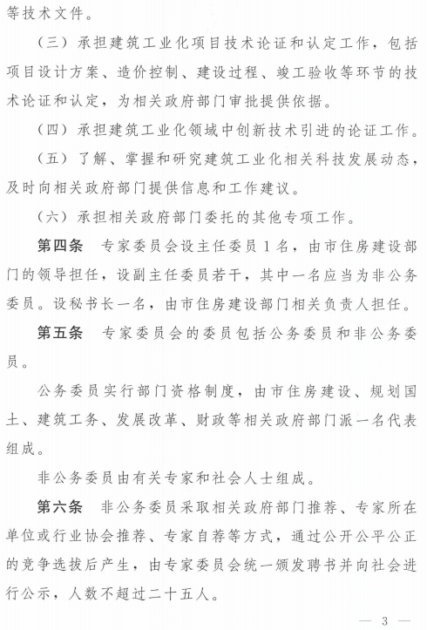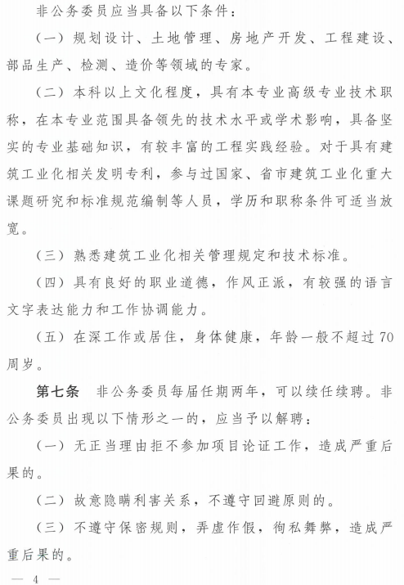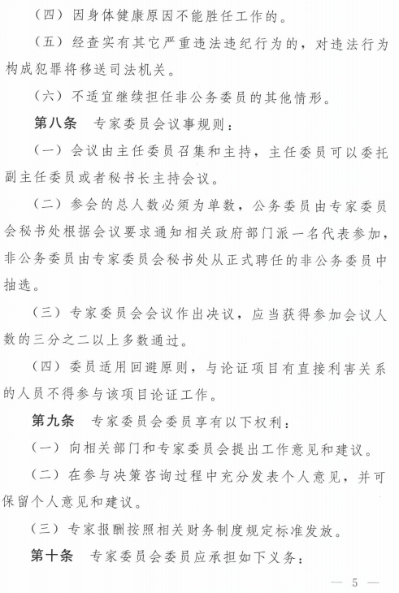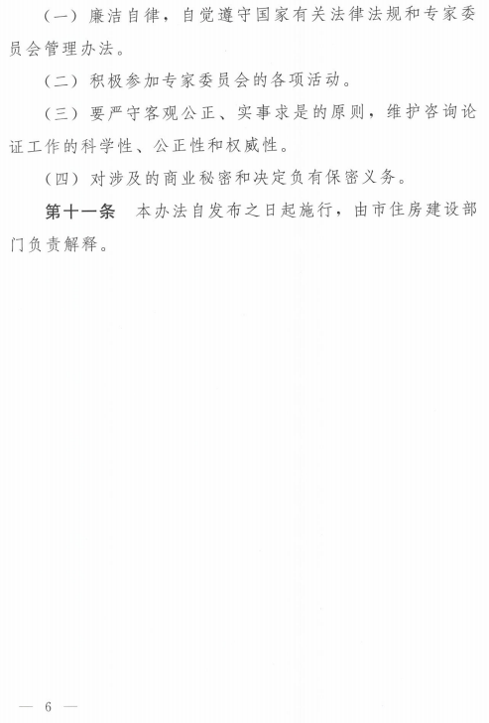

附件2
深圳市建筑工业化（建筑产业化）专家委员会专家
个人信息表
姓 名 |  | 性别 |  | 出生日期 |  |  |  | 民族 |  | 贴照片处
职 务 |  |  |  |  |  | 职 称 |  |  |  | 贴照片处
毕业院校 |  |  |  |  |  | 学历及学位 |  |  |  | 贴照片处
工作单位 |  |  |  |  |  |  |  |  |  | 贴照片处
通讯地址 |  |  |  |  |  |  | 邮 编
办公电话 |  |  |  |  | 移动电话
传 真 |  |  |  |  | 电子邮箱
所学专业 |  |  |  |  | 现从事专业
工作简历
建筑工业化相关业绩简介（包括标准规范编制、课题研究、项目经验等，300字内）（可另附页）
所在单位推荐意见（专家自荐说明）：

单位（盖章）
年 月 日

